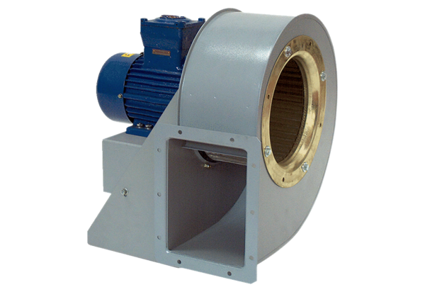Центробежный вентилятор GRM HD 25/4 ExКомплект поставки: 1 штукАссортимент: C
Номер артикула: 0073.0401Изготовитель: MAICO

